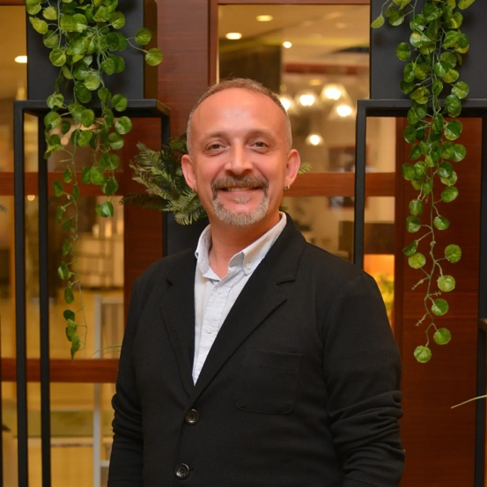
Taner Akdağ

1979 yılında doğan Taner Akdaş, orta öğrenimini Tarsus AKBAL’da tamamladıktan sonra 1998 ve 2002 yılları arasında İstanbul Üniversitesi İşletme Bölümünü bitirdi. 1999 ve 2001 yıllarında Çağdaş Yaşamı Destekleme Derneğinde ilk ve orta öğrenim öğrencilerine gönüllü matematik dersleri verdi. 2003-2005 yılları arasında Bilgi Üniversitesi Ekonomi Bölümü yüksek lisansını tamamladı.

Profesyonel çalışma hayatına 1999 yılında MNG Bank Müşteri Hizmetlerinde başladı. Burada, müşteri hizmetleri, temel bankacılık ve yatırım bankacılığı ve şüpheli işlem takip birimlerinde görev aldı. 2002 yılında Turkcell Global Bilgi’de “Turkcell Müşteri Temsilcisi” olarak çalışmaya başladı. Burada VAS (Katma Değerli Servisler) ekibinde “Mobil Teknoloji Uzmanı” görevini üstlendi. Bu süreçte müşteri ziyaretleri, özel hizmet ve müşteri portföy yönetimi konularında uzmanlaşarak satış dünyasıyla tanıştı. Müşterilere distribütörler üzerinden teknoloji cihazları satmaya başladı. Eşsiz müşteri deneyimi yaratma, müşteri bağlılık programlarında uzmanlaştı. 2005 yılının Kasım ayında “Saha Satış Yönetmeni” olarak MEP İletişime transfer oldu ve 2006- 2009 yılları arasında MEP İletişim’in “İç Anadolu Satış Müdürü” olarak çalıştı. Bu süreçte, “Bayi Kanal Yönetimi, Mağazacılık, Perakende Satış, Ekip Yönetimi” konularında uzmanlık kazandı. 2009 yılında askerliğini tamamlayarak, C5 Elektronik firmasında “Zincir Mağazalardan Sorumlu Satış Yönetmeni” göreviyle çalışmaya başladı. Burada zincir mağazalarda promotör olarak çalışan 47 kişilik ekibini ve GSM sözleşmeli ürünler, kontratlı paketler, mobil bilgi cihazları, cep telefonları ve dijital kameraların satış ve pazarlaması, satış sonrası servis takibi süreçlerini yönetti. Bu dönemde “Kurumsal Müşteri Yönetimi”, “Ekip Yönetimi” ve “Ekip Eğitim Programları” konularında da çalışmaya başladı. “Eğitim ve Çalışan Gelişimi” üzerine ilk çalışmalarını bu yıllarda yaptı.

2011 yılı sonunda Eğitim ve Danışmanlık sektöründe “Eğitim Danışmanı” olarak çalışmaya başladı. Çeşitli bankaların, sigorta kurumlarının, perakende satış firmalarının çağrı merkezleri ve şubeleri için; “Satış, İletişim, Satış Stresini Yönetme, İkna, Takım Olma, Müşteri Memnuniyeti, Sunum Becerileri, Şikâyet Yönetimi, Kızgın Müşterileri Yönetmek, Tahsilat Becerileri, Tahsilat Ekiplerinde Stres Yönetimi, Liderlik, Yönetim Becerilerini Geliştirme, İş Hayatında Stres Yönetimi, Zor Durumlarla Başa Çıkma, Analitik Düşünme, İnovasyon, Toplantı Yönetimi” eğitimlerinin içeriğini hazırladı ve sundu. ÇMD vasıtası ile çeşitli kurumların çağrı merkezlerinde “Müşteri Hizmetleri, Müşteri Deneyimi” eğitimleri düzenlemiş ve bu süreçte, İletişim, Satış, İkna Yöntemleri, Müşteri Deneyimi, Liderlik, Yönetim Becerileri, Stres, Toplum Karşısında Söz Söyleme ve Sunum Yapma, Analitik Düşünme, Diksiyon, Sunum Becerileri, Problem Çözme” konularında uzmanlaşarak, bu başlıklarda eğitim içerikleri hazırlayarak eğitimler verdi.

Taner Akdaş, bugüne kadar 21.000’den fazla katılımcı ile 13.000 saatin üzerinde eğitim gerçekleştirdi. Etkin İletişim, Satış Becerileri, Tahsilat Becerileri, Satış Teknikleri, Mükemmel Müşteri Hizmeti Vermek, Eşsiz Müşteri Deneyimi Yaratma, Şikâyet Yönetimi, Zor Durumlarla Başa Çıkma, Stres Yönetimi, Temel Yönetim Becerileri ve Satış Koçluğu konularında alanında uzman eğitmen olarak çalışmaya devam ediyor.

Bazı Eğitim Verdiği Firmalar: Garanti Bankası, Hepsiburada, Enuygun, Yapı Kredi Bankası, Agesa, Akbank, Linktera, Qnb Finans Bank, Vakıfbank, Halkbank, sahibinden.com, Eureko, Sepaş, Detera, , Hepsiemlak, Dia, Albaraka Türk

ICF onaylı Profesyonel Koç olan Taner Akdaş, eğitim ve danışmanlık ile sektörüne katkılarını sunmaya devam ediyor. Yazmaya olan ilgisi ile amatör olarak kendi hikayelerini kaleme almaya, gelişmeye, öğrenmeye ve anlatmaya devam ediyor


Timur Nihat Vreskala

1974 yılında doğan Timur Nihat Vreskala, Marmara Üniversitesi Alman Dili ve Edebiyatı bölümünden mezun oldu. Mezuniyeti sonrası Marmara Üniversitesi Sosyoloji bölümünde ikinci dal ile devam etti.

Profesyonel iş hayatına 1997 yılında Turkcell’de “Çağrı Merkezi Operasyon Temsilcisi” olarak başlayan Timur Vreskala, 1999 – 2010 yılları arasında Turkcell Global Bilgi’de farklı kademelerde görev aldı. Workforce Management, İş Zekâsı Analizi, IT Talep ve Proje Yönetimi alanlarında deneyim kazandı. Daha sonra Vakıfbank ve ING Bank’ta “Performans ve Planlama Müdürü” olarak görev yaparak, verimlilik yönetimi ve iş gücü planlaması alanlarında uzmanlaştı.

2014 – 2015 yıllarında Pronet’te “IT Proje Müdürü” olarak yazılım geliştirme projelerini yönetti. 2015 – 2016 yıllarında bağımsız danışman olarak CRM, satış aktiviteleri, yönetim raporlaması ve koçluk konularında hizmet verdi. 2016 – 2017 yıllarında Dünya Göz Hastaneler Grubu’nda, 2017’de ise YourCCC Contact Center’da “Çağrı Merkezi Müdürü” olarak çalışarak müşteri deneyimi yönetimi, kaynak planlama ve performans ölçümleme konularında ekipler yönetti.

2017 – 2021 yılları arasında Zenkronn’da “Business Development Director” olarak iş geliştirme, yapay zekâ ve RPA projeleri üzerinde çalıştı. 2021 yılından itibaren Teleperformance’ta “IT Project Manager” olarak görev yapmakta, proje yönetim ofisi süreçlerinin kurulumu, fizibilite çalışmaları, teklif hazırlama, ekip oluşturma ve metodoloji geliştirme konularında çalışmalarını sürdürmektedir.

25 yılı aşkın kariyerinde IT Proje Yönetimi, Çağrı Merkezi Yönetimi, Satış ve İş Geliştirme, CRM, B2B Stratejiler, Ekip Yönetimi, RPA Teknolojileri konularında uzmanlaşan Timur Vreskala, aynı zamanda kurumlara yönelik eğitim ve gelişim programları hazırlamaktadır. Bugüne kadar farklı sektörlerden kurumlarda 12.000’in üzerinde katılımcıya, 8.000 saatin üzerinde eğitim gerçekleştirmiştir.

Türkçe, Almanca (anadil) ve İngilizce dillerine hâkim olan Timur Vreskala, eğitim ve danışmanlık çalışmalarıyla kurumların insan kaynağını güçlendirmeye, müşteri deneyiminde fark yaratmaya ve iş süreçlerinde sürdürülebilir başarı sağlamaya devam etmektedi

